4基于虚拟仪器的供水管道泄漏信号处理软件系统设计

4.1概述

最开始采集到的泄漏信号非常弱的，需要经过放大处理，但是里面还有高频和低频噪声信号，所以必须对采集的信号进行处理。信号处理部分是为了消除介质的噪声，同时可以提高信噪比。因此，它是一个重要的组成部分，是定位泄漏孔准确位置的重要步骤。过滤噪音和信号调理过程中，原始信号多少也会受到一定程度的的影响。

LabVIEW2014软件用于测试供水管道泄漏信号处理和泄漏定位系统平台之间的协调来完成各种程序调用。也安装自动测试设备(自动化资源管理器测量),软件的功能也是非常重要的，就好像一个人的大脑一样，来辅佐硬件设备,软件包括编写程序，安装驱动，设置一些参数等。整个软件系统中又可以相应的分为有各自功能的小系统，即子模块，设置好各自的功能之后把它们组合起来，总的功能也就完成了，系统子模块由系统主界面、参数设置,小波去噪设计，互相关定位设计等组成。这样编写程序不仅简单快捷不容易出错，而且逐个运行的时候哪个模块出了问题直接修改那个模块程序就行，不会影响总体程序，还有一个优点就是在主面板上有各个模块的名称集合，你需要哪个模块点击相应的名称就可以弹出具体的子模块，非常的方便清晰。

整个系统的软件流程图见图4.1。系统开始后，开始设置管道的一些参数，可以看出具体的尺寸等，然后设置采样时间及频率，拔掉USB结束管道泄漏信号的采集，已经被传感器采集到的数据保存到TDM，然后用USB接到计算机，计算机收到采集的数据，对收集的数据进行小波去噪和互相关分析，得到最后的漏点位置。

4.2系统主界面

系统的主界面是非常具有灵活性的，可以设置成各种自己想要的 。好的交互界面不仅功能上特别齐全，而且在颜色还有布局风格上都特别的合适，让人看见之后就感觉很舒服。虚拟仪器提供了一个广泛的虚拟控制,可以实现数字,文字,字符串,按钮和图形显示和其他常见功能。此系统主界面前面板有许多控制操作。系统的主界面如图4.2所示。

根据自己的需要，本系统的主界面设置了信号采集、参数设置，小波去噪，互相关定位等控件。参数设置主要是设置管道的有关参数；数据采集就是传感器收集到的原始数据；小波去噪是对原始信号进行去噪处理；相关分析是确定管道漏点位置。

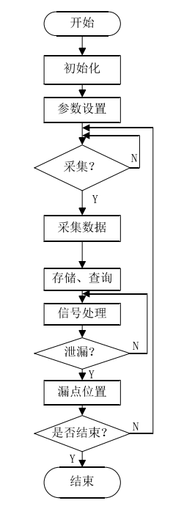

图4.1 软件流程图

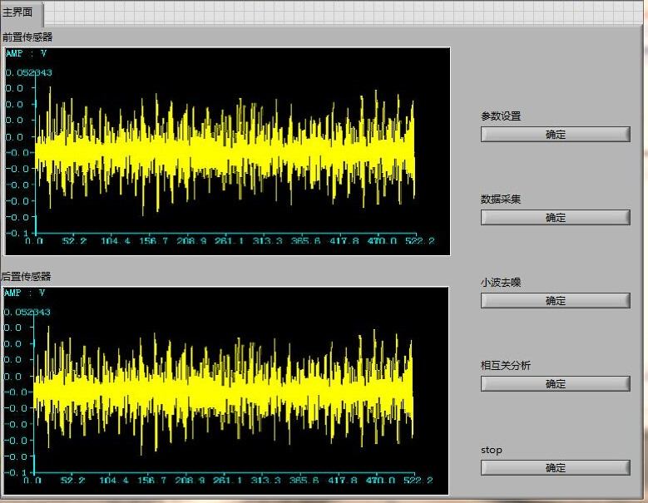 图4.2 供水管道泄露信号处理系统主界面

系统的总体程序框图如图4.3所示。如上文所提，各个子模块通过事件结构集中在主面板,操作员可以点击主面板上任何一个按钮。相应的控制按钮将被引用文件名称的确切文件传递过来，同时也会显示出各个子模块的文件位置。然后就可以通过字符串合并路径，对打开的子模块进行操作，主面板上的每个控件是相互独立的,但数据采集到之后会保存下来，接下来还会用到此数据，所以控件又是相联的。

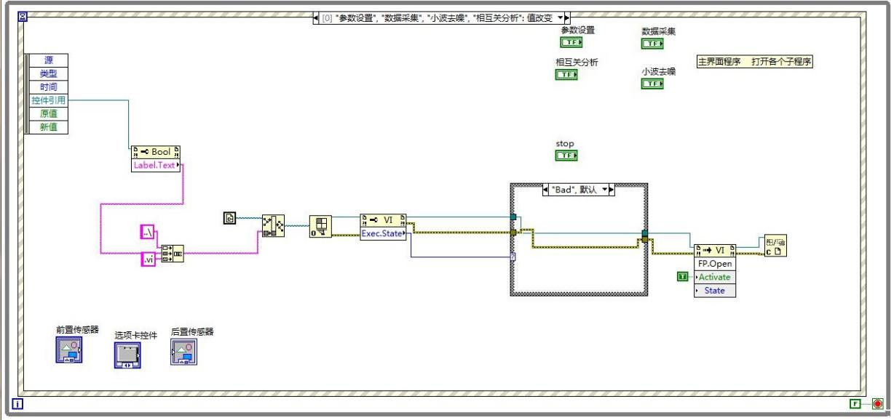 图4.3 系统主界面程序框图

4.3参数设置模块

子VI的设置是为了基本信息参数更加的明确。设置管道参数主要是为了收集泄漏信号的准确，这包括使用接地单端或差分模式，可以设定电压、频率范围等。采样频率的设置不是随便设定的，应根据原始泄露信号的频率范围设定，把所有频率都采集到，使结果更加准确。一般有差分输入模式、接地信号输入模式和浮动信号输入模式三种类型。他们每个都有自己的优点和缺点。差分模式方法的优点是能较好地提取有用信号和噪声滤波介质；缺点是可用信道数的一半。单端输入法具有参考电压或接地电压的所有信号的优点，对良好的除噪介质是不够的。无需单端输入信号测量系统，共用一个参考电压源，但参考电压源不是0，其优点是可以保证最可用的信道数，不足是无法对噪声过滤介质。参数设置在供水管道泄漏信号处理系统中，使用全局变量来输入，这一套管道参数设置在整个系统中都可以用到，管道信息也只能在这显示出来。参数变量实际上是一个容器控件，信息集中在里面，它是数据传输的起点，而其他程序模块可以共享这个参数信息，各个子模块之间也不会受影响。参数设置模块如图4.4所示。

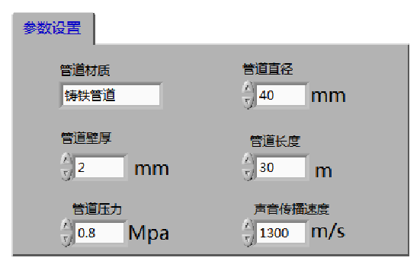

图4.4 参数设置模块

4.4数据采集模块

采样频率非常重要,采样频率是否合理对信号处理系统有非常重要的影响。通常它被设置为大于自然频率两倍以上。X(T)为连续波形模拟输出信号,数据采集程序将按照相同时间间隔T瞬时采样，这样得到时间模拟输出信号是不连续信号x(NT)，为离散的模拟信号。我们称之为采样过程。相同的时间间隔称为采样周期,每个离散的模拟信号周期称为采样时间。采样周期的倒数是采样频率。取计算离散信号的最小数量单位的度量单位的数量。连续信号变成数字信号,这个过程称为量化,x(nt)量化后它就变成了x(n)离散数字输出信号,其信号特征表示为振幅,时间是离散的。但是我们必须遵守一定的规则,即抽样定理:假设有一个连续模拟输出信号x(T)，它对应于X(f)的频谱相同的采样周期T采集的离散模拟输出x(nt),如果频谱X(f)和采样周期T满足以下两个条件:

(1)x(f)是定义的有限的频率谱，并且|f|>fc(离散化后能显出的最大频率)时，

频率谱为0。

（2）2<f

那么连续输出的信号为：

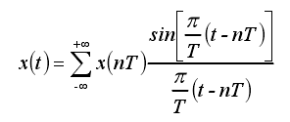

（式4.1）

n是1到无穷的自然数，这就是采样定理。采样定理中规定采样频率必须大于波形显示的最高频率的2倍，因为采样频率过低的话采不到完整的波形，就会出现波形溢出或堆积在一起。同时采样率率也不能不设置太高，因为会造成冗余，也会把原始信号减弱。所以根据上面的采样规定，铸铁管道泄露最大频率2000赫兹，因此采样频率被设置为4000赫兹，得到准确的波形，数据采集程序框图如图4.5所示。

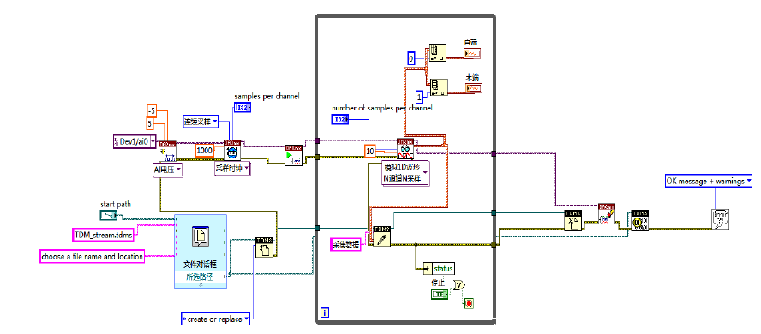

图4.5 数据采集程序框图

图中,采样通道,输入电压范围、模式和收集信息的连接分别通过不同设置完成。当程序执行时,先读取文件的位置,把基本的信息输入集合函数写入书面文件循环框图。DAQ执行程序是特别重要的,用来采集数据，可以通过下拉列表中选择适当的类型的信号,选择采集通道的数量,输出形式,等等。数据采集完成后,选择结束关闭此操作，数据就保存了。

4.5信号处理模块

4.5.1小波去噪模块

传感器采集到的原始信号中会有其他噪声信号，这样就会对侧漏信号产生干扰，因此需要去除噪声和谐波信号，得到更精确的信号。常用的滤波有低通滤波和高通滤波，这两种方法可以满足要求，但是精确度很低，同样各自的劣势也非常明显的。低通滤波确保只有不到一个通过频率范围的数据，并小于截止频率的混合是非常低的频率的谐波干扰难以抑制。高通滤波是让某一特定的截止频率以上的泄漏信号通过，这样里面就会掺杂采集到的其它噪声信号，如管道摩擦的高频噪声。所以上面两种情况精度太低，现在选择小波去噪。它在低频波段对信号进行叠加处理，在具有高的频率段极大似然估计分信号，小波去噪可分解为三步：

（1)小波分解:基础波分解一般会选用dB02，属于通用型波，然后进行对应的分解计算。

(2)高频信号部分的阈值选取:人为定义分解次数，一般为4次左右，按照事先选好的量进行计算。

(3)重构波形:把4次分解的波形和量化、计算后的系数进行重组。

事实上,小波去噪和传统的傅里叶变换差不多。他们都是转换需要的信号实现控制的最基本的功能,不同的地方是两者的函数结构是不同的。小波去噪模块主要用于LabVIEW2014软件与先进的信号处理和安装包,安装包配有小波去噪模块,用它来实现供水管道泄漏信号处理的最大值限制减少最初的泄漏信号波形。小波去噪程序框图如图4.6所示。

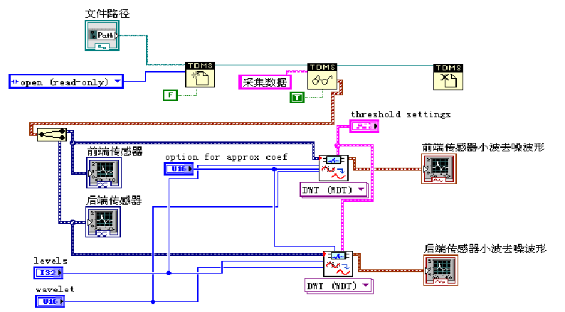

图4.6 小波去噪程序框图

4.5.2互相关分析模块

通过对信号的相关检测，对图像进行互相关分析，并将其瞬时值出现在图像中。在供水管道泄漏信号处理系统，相关分析是发现漏点模块的确切位置。该系统利用了贴在两端的管道泄漏信号传感器的SR10，经过小波去噪恢复原始波形，把这种双向波形相关分析模块，对泄漏信号的分析后的传感器相关的延迟时间。相关的理论和方法可以用来计算泄漏位置。本系统的互相关分析模块主要用于Lab V IEW信号处理模块下的互相关函数、互相关信号处理模块。在互相关分析模块中，小波消噪后由原来的波形信号分割工具分别发送两路信号的互相关函数，同时建立在互相关算法和归一化方法的基础上，利用波形图显示。在最后的波形图可以看出延迟时间，通过参数设置面板的管道基本参数的设置和数值的设置，例如，两个传感器之间的距离是什么，信号泄漏速度，等基于互相关算法的基本公式，如果有漏点，漏点计算之间的距离传感器。互相关程序框图如图4.7所示。

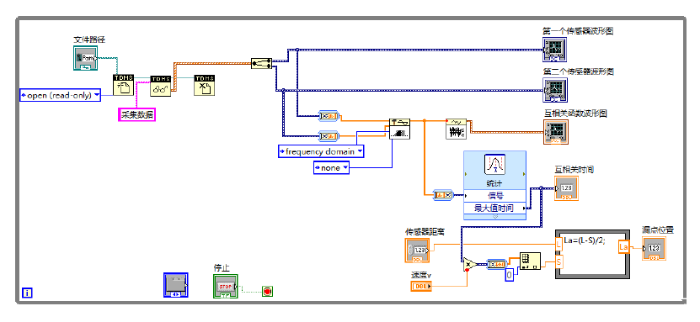

图4.7 互相关程序框图

5系统调试

管道泄漏监测系统前期是硬件选型和软件设计。本章主要是进行各种信号处理部分的仿真工作。首先模拟两个随机信号源，相当于传感器采集的原始信号，对模拟信号进行数据采集并保存下来，因为信号中有噪声干扰，接下来就是小波去噪调试，对保存的数据进行互相关分析，得到最后的泄露点位置。

(1)小波去噪仿真

本系统传感器选的是SR10型，能够包括管线泄漏频段50Hz-2000Hz，灵敏度很高。采集到的微弱信号经过放大器将信号放大，再将信号通过PXI-6143同步数据采集卡送入到计算机进行仿真。调试内容包括:先是传感器直接采集到的原始波形图，对信号的幅值和频率进行统计观察，进行小波去噪，再观察在幅值、频率，与原来的有何不同。小波去噪波形调试结果如图5.1所示。尽管还有噪声，但波形的幅值、频率已经有很大改善了。

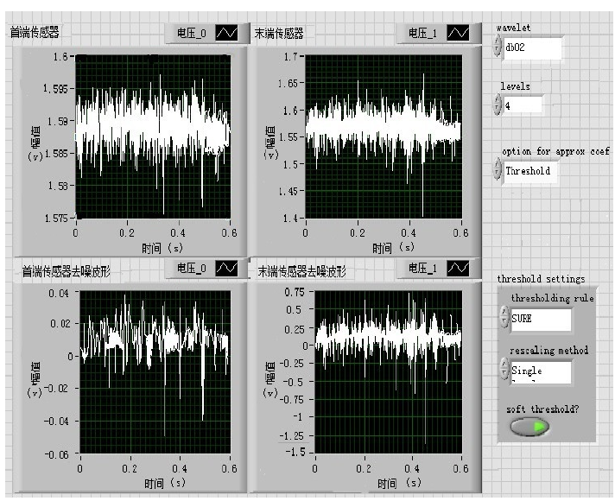

图5.1 小波去噪调试

1. 互相关调试

互相关是对两路信号进行相关测试，来判断出在哪个时间段上的互相关波形峰值最大。要先设置传播速度和两个传感器间距离。这些是可以测量的，要尽量准确，这样可以使最终定位结果更加准确。互相关调试结果如图5.2所示。

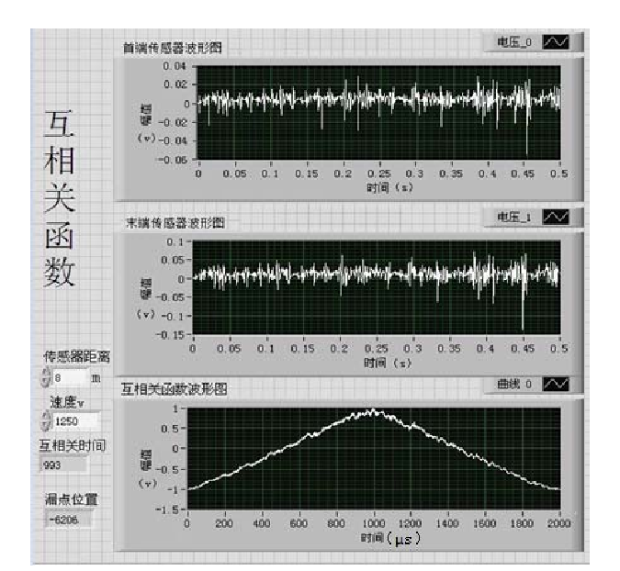

图5.2 互相关调试图

由以上分析结果可以看出两个波形图形状，还能经过互相关算法得到峰值，从而得到了泄露点的位置，达到了预期的效果，此次仿真调试成功。

**结** 论

本文研究了供水管道泄漏信号采集、信号处理、泄漏位置等。泄漏信号的频率、振幅和外部噪声的信号进行了分析,和供水管道泄漏信号的设计。检测和处理系统,在一些现有理论的基础上进行了改进。在这些想法和技术的基础上,应用程序的人机交互接口,进行泄露检测，运用NI公司的PXI系列采集卡，开发出来了供水管道泄漏检测的虚拟仪器系统。

系统阐述了硬件系统的选择，包括：传感器、放大器、电压信号分选机以及PXI板卡。开发了一个软件系统，实现了供水管道泄漏信号的采集、处理和漏点定位等功能。其中，供水管道泄漏信号处理和漏点定位是本文的重点，通过前供水管道泄漏信号研究的理论基础，确定了软件的总体框架，通过协调的主要程序调用各子程序进行协调操作，系统操作简单，具有较强的可扩展性。供水管道泄漏信号处理系统充分利用了高灵敏度、扩展、功能强大的虚拟仪器的优点，使系统工作更加高效随着软件的实现，降低了开发成本。